Захід з оздоровлення річки.
Школа 142 розташована в Амур – Нижньодніпровському районі
м.Дніпропетровська на житловому масиві Фрунзенський. Житловий мікрорайон багатоповерхових житлових будинків, який розвивається з початку 1980-х років розташований на намивних піщаних грунтах в заплаві р. Дніпро. При його проектуванні передбачалося, що це буде один з найбільших районів міста - на території понад 300 гектарів, з населенням близько 300 тисяч людей. В процесі будівництва мікрорайону реконструювалося оз. Московське (прокладений канал до Дніпра довжиною 3км) і формується прибережна зона відпочинку вздовж каналу. Щорічно учні школи за участю органів виконавчої влади, спільно з міською організацією Всеукраїнської Екологічної Ліги проводять роботу з очищення берегів озера Московське, прибирання сміття вздовж узбережжя каналу, насаджують дерева з метою укріплення берегової лінії каналу, розвішують годівниці та шпаківні для приваблювання птахів до лісу навколо озера Московське.
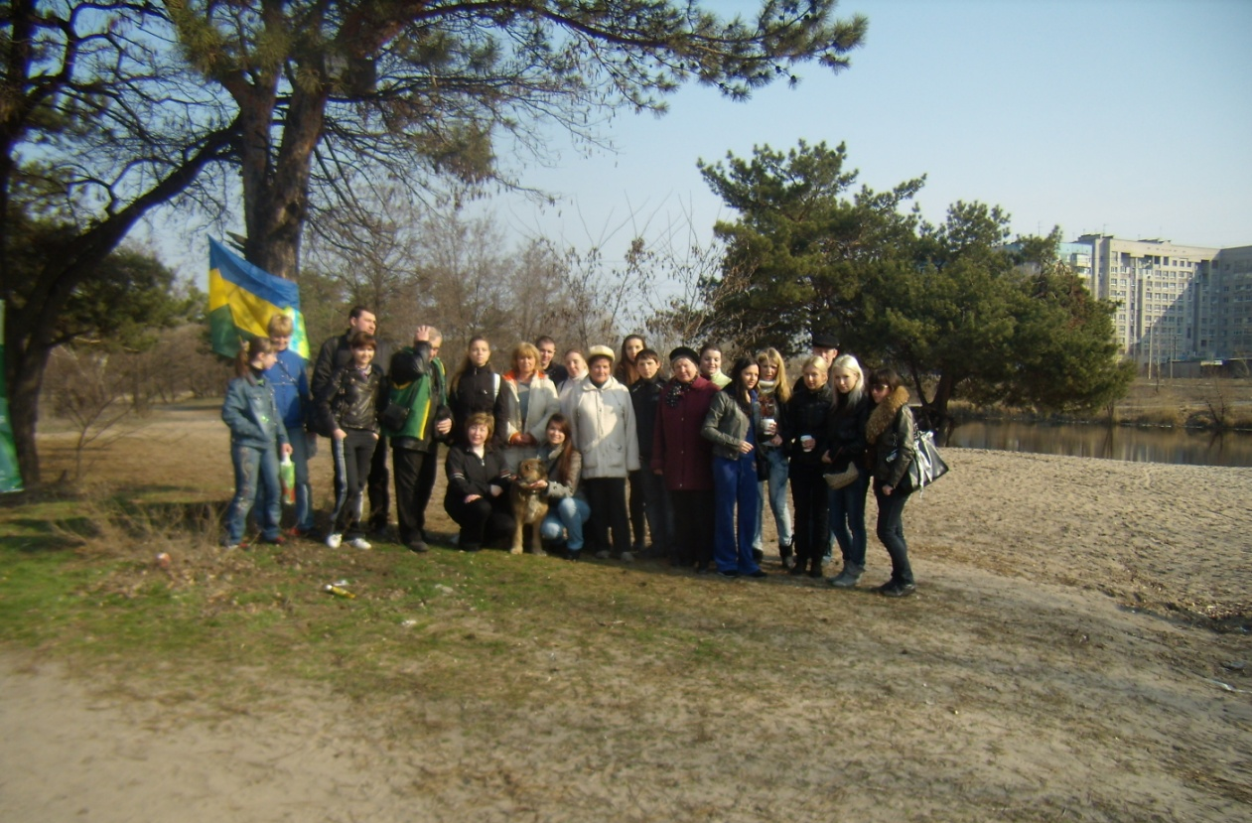
Екологічний актив перед початком заходу з прибирання берегової смуги каналу.
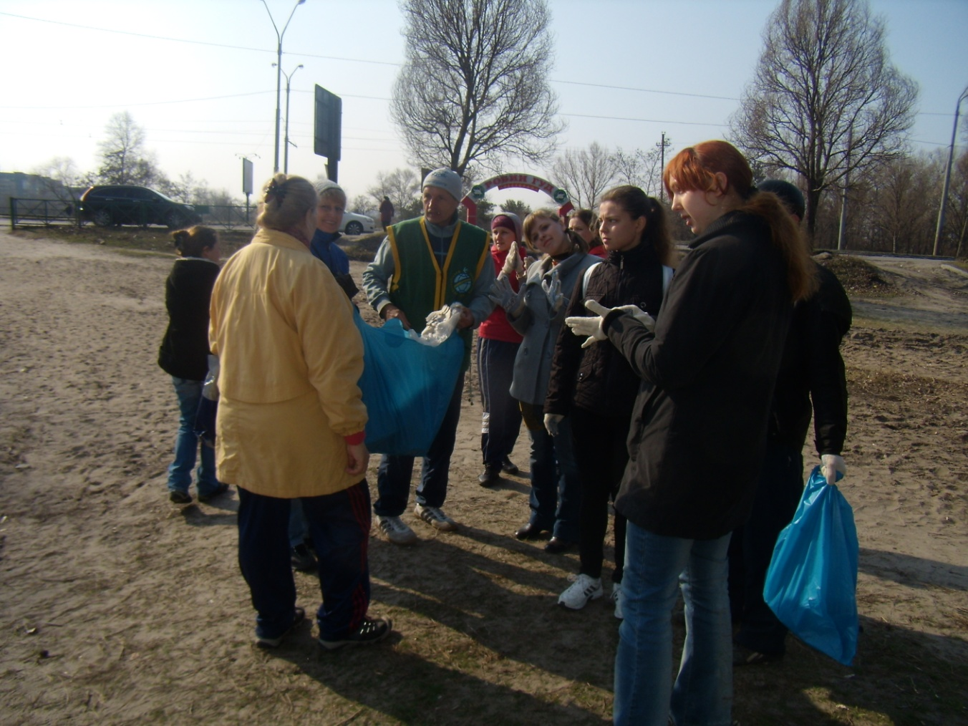
Підготовка до роботи.
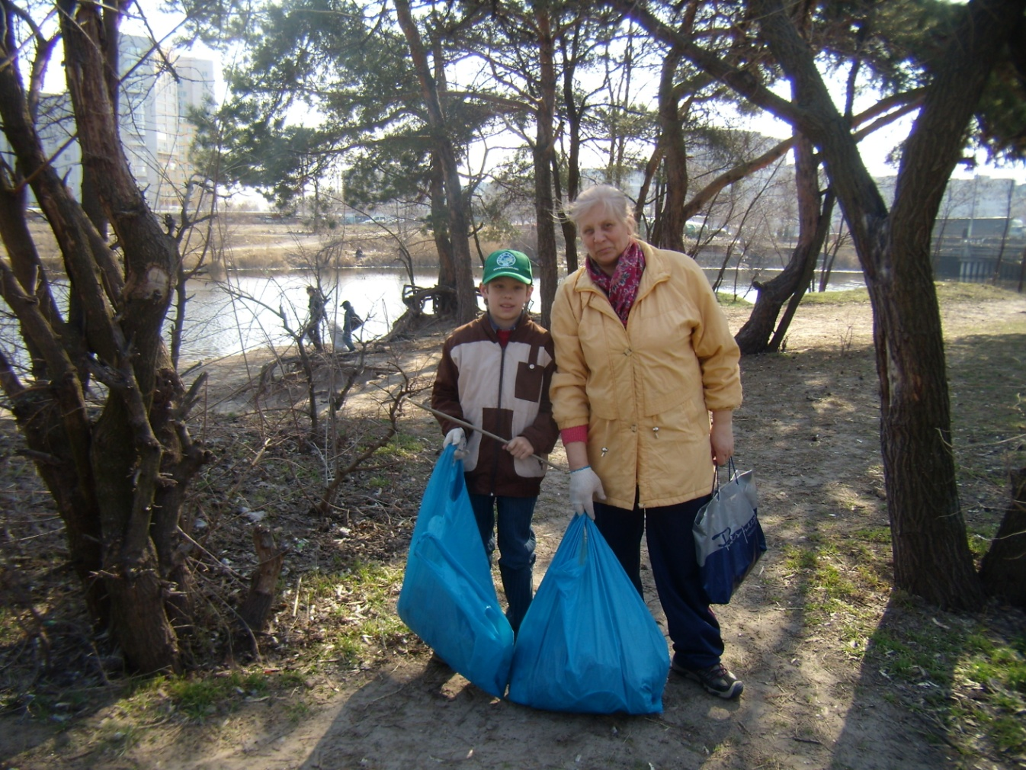
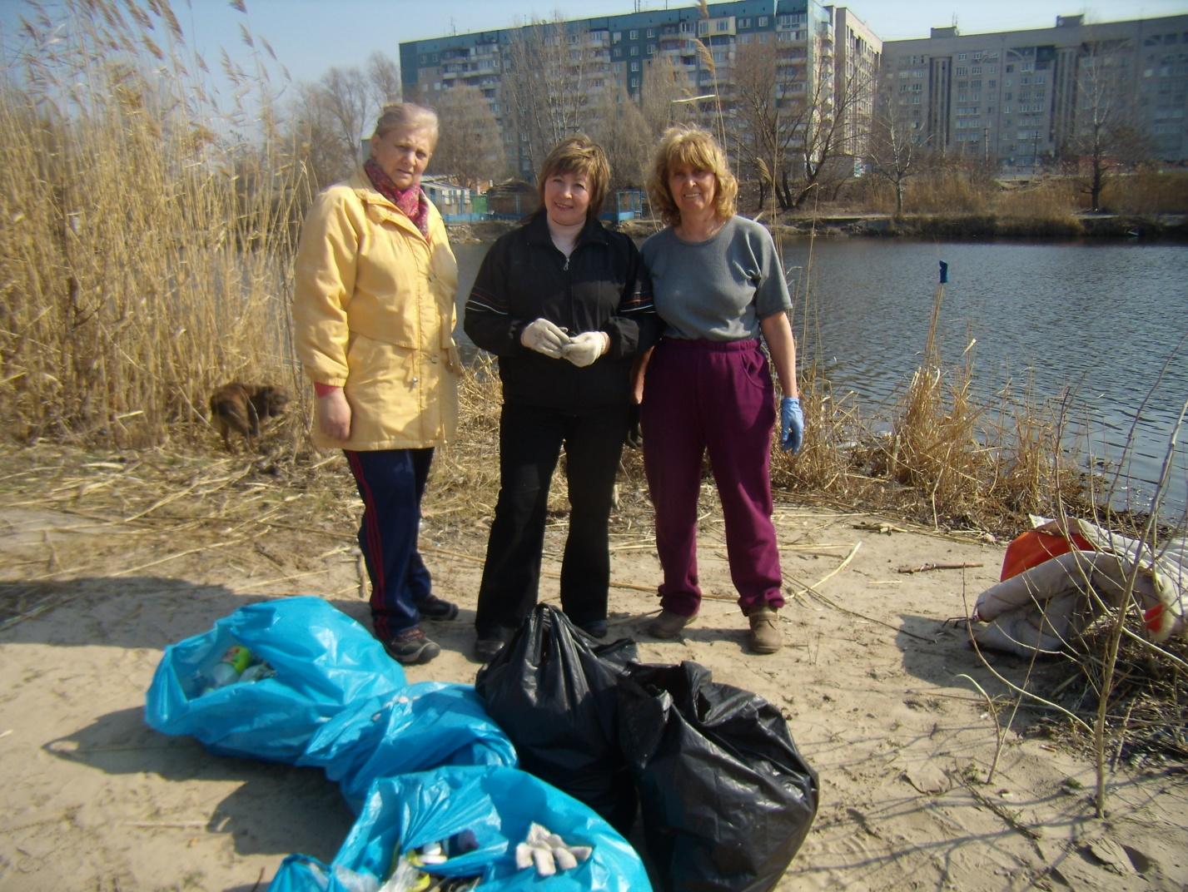
Результат нашої роботи – чисті береги річки.
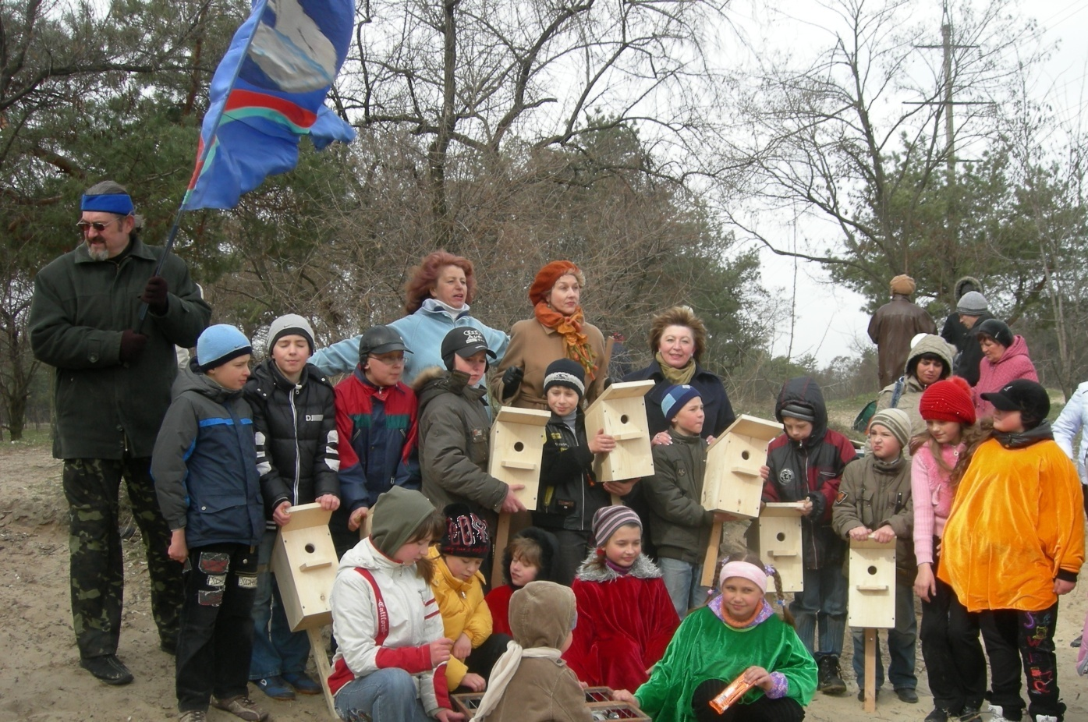
Розвішуємо годівниці в лісі на березі озера Московське.

